УДК 683.519

Ткаченко С. В.,

Іванов І.І.

дослідження Критеріїв для розв’язання задачі дробово-лінійного програмування в умовах невизначеності

Робота присвячена дослідженню критеріїв знаходження компромісних розв’язків задачі дробово-лінійного програмування в умовах невизначеності. Було розроблено та описано декілька планів експериментів та зроблені висновки щодо роботи критеріїв.

КЛЮЧОВІ СЛОВА: НЕВИЗНАЧЕНІСТЬ, ДРОБОВО-ЛІНІЙНЕ ПРОГРАМУВАННЯ, ЗАДАЧА ЛІНІЙНОГО ПРОГРАМУВАННЯ, КОМПРОМІСНЕ РІШЕННЯ, КОМБІНАТОРНА ОПТИМІЗАЦІЯ, ПЛАНУВАННЯ ЕКСПЕРИМЕНТІВ, МОДЕЛЬ ЗАДАЧІ.

English variant.

KEYWORDS

**1. Вступ**

Зазвичай задачі дробово-лінійного програмування використовуються у випадку коли необхідно максимізувати (мінімізувати) значення відношення деяких функцій. Одним із прикладів може слугувати оптимізація відношення прибутку до витрат. В реальному житті буває доволі складно вирішити такого типу проблему, якщо існує декілька варіантів значення для одного і того ж самого параметра, тому на практиці визначення найкращого варіанту дій часто проводиться в умовах невизначеності. Наслідки прийнятих рішень залежать від майбутнього розвитку подій, яке може відбуватися за різними сценаріями. В цьому і полягає умова невизначеності – існування множини альтернативних варіантів. Отже, задачі в недетермінованій постановці часто виникають в ситуаціях, коли немає попередньої ймовірнісної оцінки можливих майбутніх ситуацій або значень параметрів, які їх характеризують.

***2. Постановка задачі***

Задача комбінаторної оптимізації в умовах невизначеності має вигляд:

(1)

де — числа, — i-та довільна числовая характеристика допустимого рішення   — множина допустимих рішень.

Під невизначенністю тут розуміється невизначенність значень коефіцієнтів

Задача дробно-лінійного програмування у детермінованій постановці має вигляд:

(2)

(3)

де, , , , — дійсні числа, , - змінні задачи.

Для того, щоб при поясненнях уникнути необхідності розгляду множини різних можливих варіантів, припустимо, що на накладаються такі обмеження, при яких знаменник в (2) строго додатній для всіх допустимих значень , а також, що максимум є кінцевим:

(4)

(5)

Отже, існує R наборів коефіцієнтів можливих значень коефіцієнтів , . Знайти за заданими компромісними критеріями рішення задачі (1)–(2) в умовах сформульованої вище невизначеності. Ціллю є знайти такий компромісний розв’язок, який би задовільняв усі альтернативи не менше ніж на якусь встановлену величину.

**3. Критерії оцінки рішень**

Критерій A

Знайти компромісне рішення , що задовольняє , у якого:

де для задачі на мінімум:

а для задачі на максимум:

*Критерій B*

Якщо компромісного рішення, що задовольняє критерію A не існує, то знайти , що задовольняє на якому досягається

де , - відомі експертні вагові коефіцієнти.

**4. Побудова компромісного рішення**

Як відомо [5], задача (2)-(3) зводиться до задачі лінійного програмування (ЗЛП) наступним чином.

Введемо нові змінні

Тоді задача (2)-(3) прийме вигляд

де .

По рішенню ЗЛП (1.11)-(1.13) знаходиться оптимальне рішення задачі (2)-(3):  При цьому оптимальне значення функціоналів (2) і (1.11) приймають однакове значення.

**5. Знаходження компромісного рішення за критеріями A та B**

Компромісне рішення ( ) за критеріями A та B (якщо за критерієм A рішення не існує) знаходиться за рішенням наступної ЗЛП:

Якщо вихідна задача (2)-(3) є задачею на максимум, то в задачі (1.14)-(1.17) нерівності (1.17) мають вигляд:

Рисунок 1.1 – Ілюстрація знаходження оптимального розв’язку при умові невизначеності

**6. План експериментів**

Метою експериментів є дослідження впливу вхідних даних на поведінку моделі. Спочатку випадково генерується умова задачі дробно-лінійного програмування в умовах невизначенності враховуючи обмеження на значення величин. Далі змінюючи один з вхідних параметрів, ми можемо прослідкувати характер зміни вихідних параметрів. Кожен експеримент буде проведений декілька разів для достовірності результатів, а також як для задачі на мінімум так і на максимум.

*Експеримент типу 1*

Присвоюємо . Змінюємо значення до 1 та до 0.001 відповідно з кроком 0.001. Таким чином маємо можливість спостерігати як змінюются при зміні

*Експеримент типу 2*

Присвоюємо . Змінюємо значення до 1000 та до 1 відповідно з кроком 1. Таким чином маємо можливість спостерігати як змінюются при зміні

*Експеримент типу 3*

Присвоюємо . Змінюємо значення до 1000 та до 1 відповідно з кроком 1. Таким чином маємо можливість спостерігати як змінюются при зміні

**7. Аналіз результатів експерименту**

На рисунках 5.1 та 5.2 можемо бачити залежність вихідних величин від l. – величина, що показує наскільки ми повинні “посунутися” у випадку якщо не задовольняється обмеження (6). Тож бачимо, що при збільшенні величини l зменшується та як видно на рисунку 5.2 при зменшенні величини l збільшується . Також можемо зробити висновок, що при деяких значеннях існує інтервал при якому значення обох дорівнює нулю.

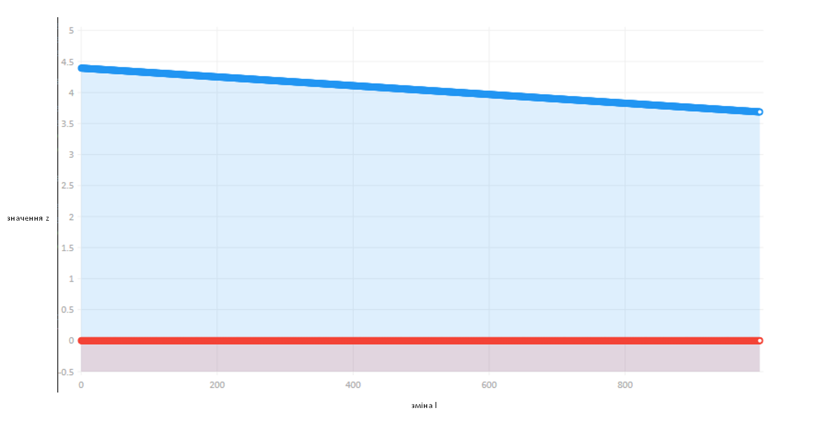

Рисунок 5.1 – приклад результатів експерименту типу 1 у випадку задачі на максимум.

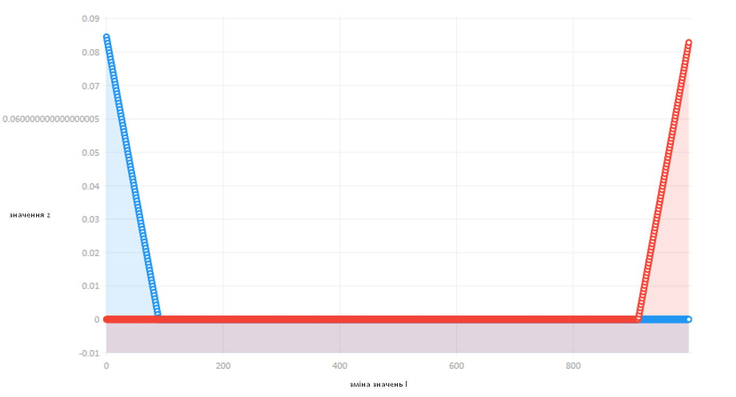

Рисунок 5.2 – приклад результатів експерименту 1 у випадку задачі на мінімум.

На рисунках 5.3 та 5.4 можемо бачити залежність вихідних величин від . – величина, що показує наскільки ми повинні “посунутися” у випадку якщо не задовольняється обмеження (6). Тож бачимо, що при збільшенні величини зменшується та при зменшенні величини збільшується .

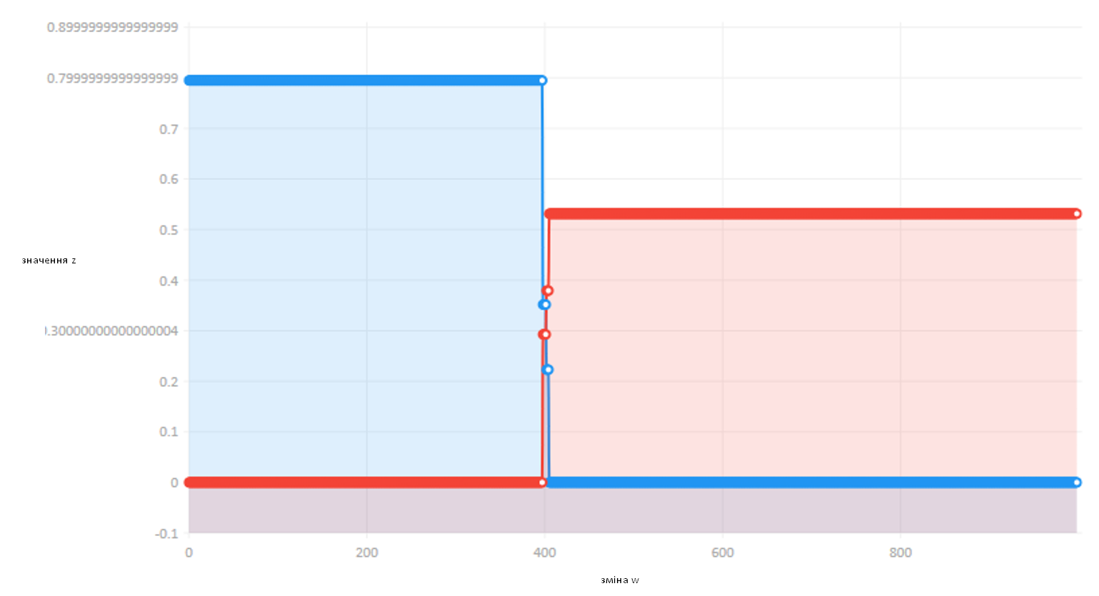

Рисунок 5.3 – приклад результатів експерименту типу 2 у випадку задачі на максимум.

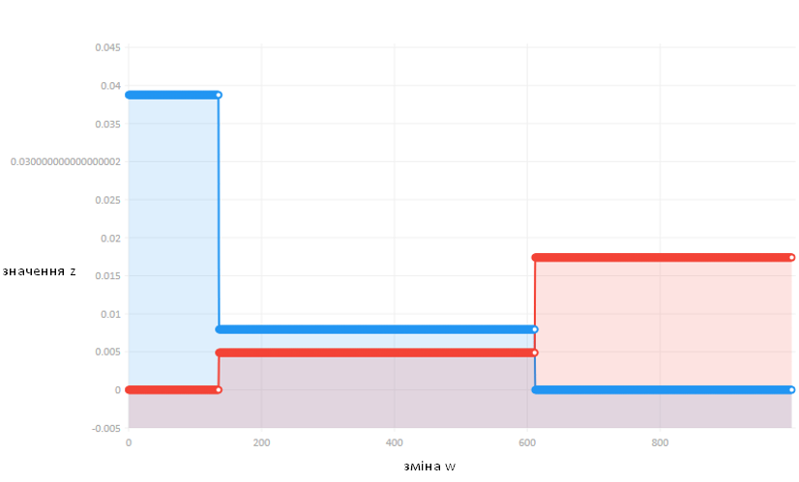

Рисунок 5.4 – приклад результатів експерименту 2 у випадку задачі на мінімум.

На рисунках 5.5 та 5.6 можемо бачити залежність вихідних величин від . – величина, що показує різницю між оптимальним значенням цільової функції та тим значенням, що ми отримуємо при пошуку компромісного рішення при розв’язанні ЗДЛПУН. Тож бачимо, що при збільшенні величини w зменшується та при зменшенні величини збільшується .

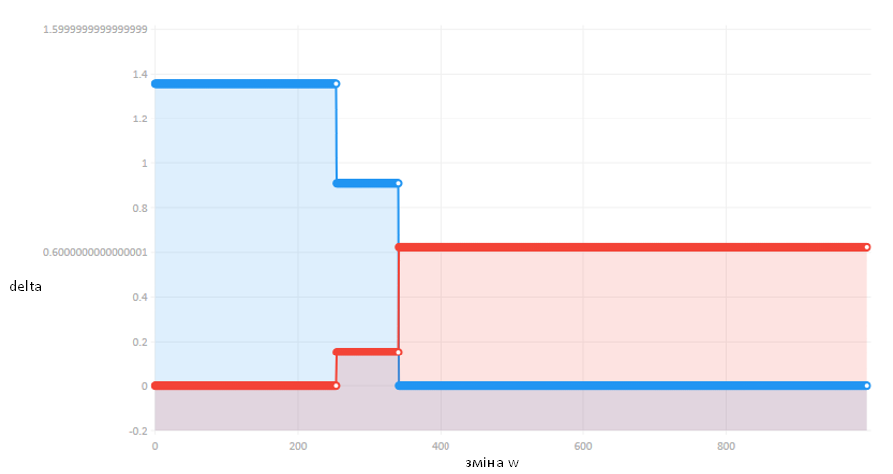

Рисунок 5.5 – приклад результатів експерименту 3 у випадку задачі на максимум.

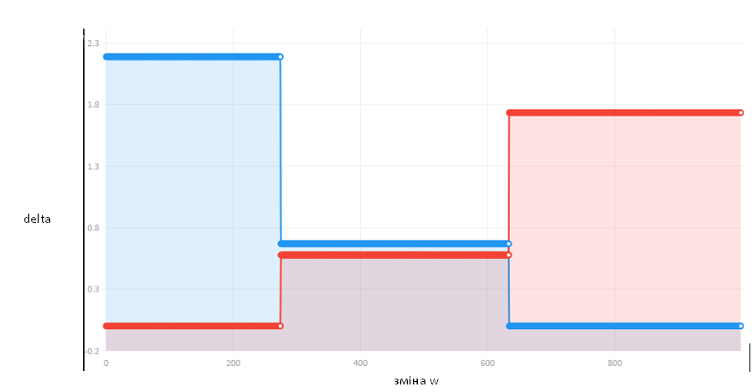

Рисунок 5.6 – приклад результатів експерименту 3 у випадку задачі на мінімум

**8. Висновки**

**9. Список використаної літератури**

1. Pavlov A.A. Optimization for one class of combinatorial problems under uncertainty. *Адаптивні системи автоматичного управління*. 2019. **1**. № 34. С. 81–89. doi: 10.20535/1560-8956.1.2019.178233.
2. Pavlov A.A. Combinatorial optimization under uncertainty and formal models of expert estimation. *Вісник Національного технічного університету «ХПІ».* 2019. № 1. С. 3–7. [[doi](https://doi): 10.20998/2079-0023.2019.01.01](https://doi.org/10.20998/2079-0023.2019.01.01).
3. Павлов А.А., Жданова Е.Г. Транспортная задача в условиях неопределенности // Проблемы управления и информатики. – 2020. – № 2 – С.34-45.
4. Павлов А.А., Жданова Е.Г. Задача дробно-линейного программирования в условиях неопределенности.
5. Г. Вагнер. Основы исследования операций, том 2. C.381.
6. И. Л. Акулич. Математическое программирование в примерах и задачах. 1986. С. 11-12.